**«Литература Вятского края XVII-XIX века»**

1. 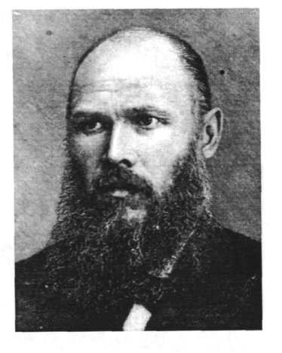**Внимательно рассмотрите портреты и подумайте, кто это и что объединяет этих людей?**

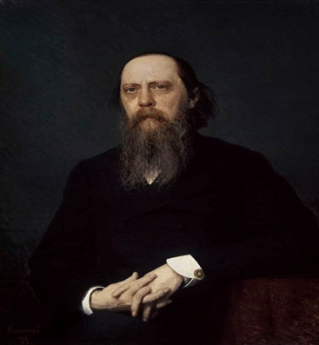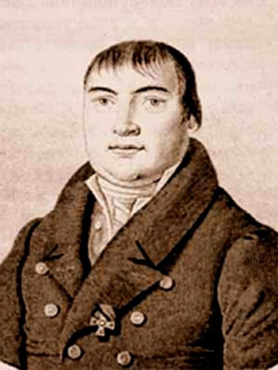

1. **Разгадайте ребусы:**
2. 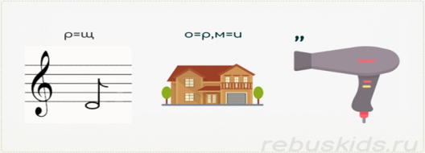



1. **3.**
2. **Сопоставьте информацию и запишите фамилию писателя, которому соответствует факт, в графу «до»:**

|  |  |  |
| --- | --- | --- |
| **Факты:** | **До:** | **После:** |
| **1. За речь на похоронах критика Д.И. Писарева был арестован и сослан в Вятку.** |  |  |
| **2. В 10-летнем возрасте был увезён в Хлынов и определён в духовную семинарию.** |  |  |
| **3. Был сослан в Вятку за написание повести «Запутанное дело», а в 1848 году был зачислен на службу в Вятское губернское правление.** |  |  |
| **4. Учился в кадетском корпусе, окончил Михайловскую артиллерийскую академию, служил в Киевском и Брянском арсеналах.** |  |  |
| **5. Особую известность получил после перевода «Илиады» Гомера, которому отдал 6 лет беспрестанного труда.** |  |  |
| **6. В возрасте 10 лет поступил в Московский дворянский институт, а два года спустя переведён как один из лучших учеников в Царскосельский лицей.** |  |  |

1. **Вернитесь к таблице задания 3 и вновь сопоставьте факты, впишите фамилии писателей в графу «после».**
2. **Ответьте на вопрос, заданный в начале занятия: что объединяет людей на портретах?**